实验名称：时间测量中随机误差的分布规律
实验目的：用常规仪器（如电子秒表，频率计等）测量时间间隔，通过对时间和频率测量的随机误差分布，学习用统计方法研究物理现象的过程和研究随机误差的分布规律。
实验器材及规格：秒表 0.01s

实验原理：

1常用时间测量仪器的简要原理：
机械节拍器：由齿轮带动摆做周期性运动，摆动周期可以通过改变摆锤的位置来连续调节。
电子节拍器：由石英晶体震荡器，计数器，译码器，电源，分档控制及显示部分组成。按一定频率发出有规律的声音和闪光。
电子秒表：机心由CMOS集成电路组成，石英晶体震荡器做时标，一般用6位液晶数字显示。连续累积时间59min,59.99s,分辨频率为0.01s。
VAFN多用数字测试仪：由PMOS集成元件和100kHs石英晶体震荡器构成。可测量记数，震动，累计，速度，加速度，碰撞，频率，转速，角速，脉宽等。时标由DC10集成电路和100kHs石英晶体震荡器构成。

2在不考虑系统误差的前提下，用时间测量仪器，测量同一时间N次，统计时间分布规律，并且分析误差。当N趋于无穷时，各测量值出现的概率密度可用正态分布的概率密度函数表示：
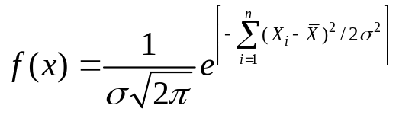
平均值计算公式：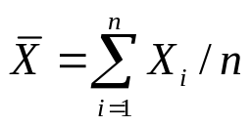
标准差计算公式：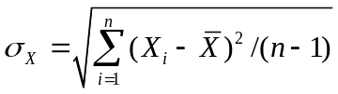

（1）统计直方图方法
在一组等精度测量的N个结果中，找出最大最小值，再有此得到极差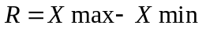。将极差分为K个部分。每个区间长度

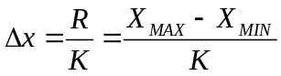
将落在每个区间的次数称为频数，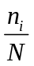称为频率。最后以X为横轴为纵轴做图。

（2）密度分布曲线
利用直方图中得到的概率密度值，以概率密度值为纵坐标，x为横坐标可的密度分布曲线，

数据处理:
最小值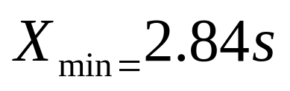
最大值 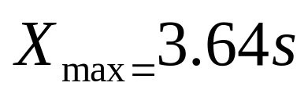
平均值 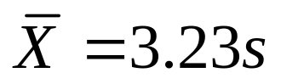

标准差 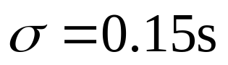
A类不确定度 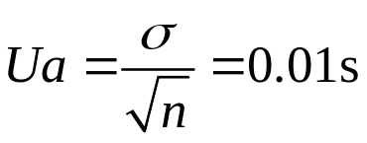
因为人反应时间约为0.2s,秒表仪器误差约为0.01s,所以取
B类不确定度 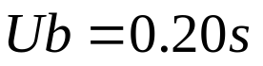

误差合成 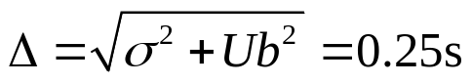 P0.95
测量结果为
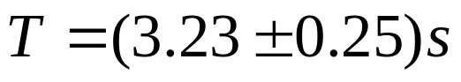 置信概率 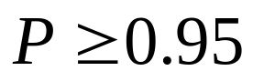
图表统计如下:
取区间数K=17，区间长0.05s。
统计如下：

区间 | 频数 | 相对频数 | 累计频数
2.84-2.88 | 3 | 1.53% | 1.53%
2.89-2.93 | 2 | 1.02% | 2.55%
2.94-2.98 | 7 | 3.57% | 6.12%
2.99-3.03 | 4 | 2.04% | 8.16%
3.04-3.08 | 9 | 4.59% | 12.76%
3.09-3.13 | 18 | 9.18% | 21.94%
3.14-3.18 | 25 | 12.76% | 34.69%
3.19-3.23 | 35 | 17.86% | 52.55%
3.24-3.28 | 31 | 15.82% | 68.37%
3.29-3.33 | 24 | 12.24% | 80.61%
3.34-3.38 | 6 | 3.06% | 83.67%
3.39-3.43 | 12 | 6.12% | 89.80%
3.44-3.48 | 7 | 3.57% | 93.37%
3.49-3.53 | 6 | 3.06% | 96.43%
3.54-3.58 | 6 | 3.06% | 99.49%
3.59-3.63 | 0 | 0.00% | 99.49%
3.64-3.68 | 1 | 0.51% | 100.00%

直方图,以及拟合高斯曲线如下:
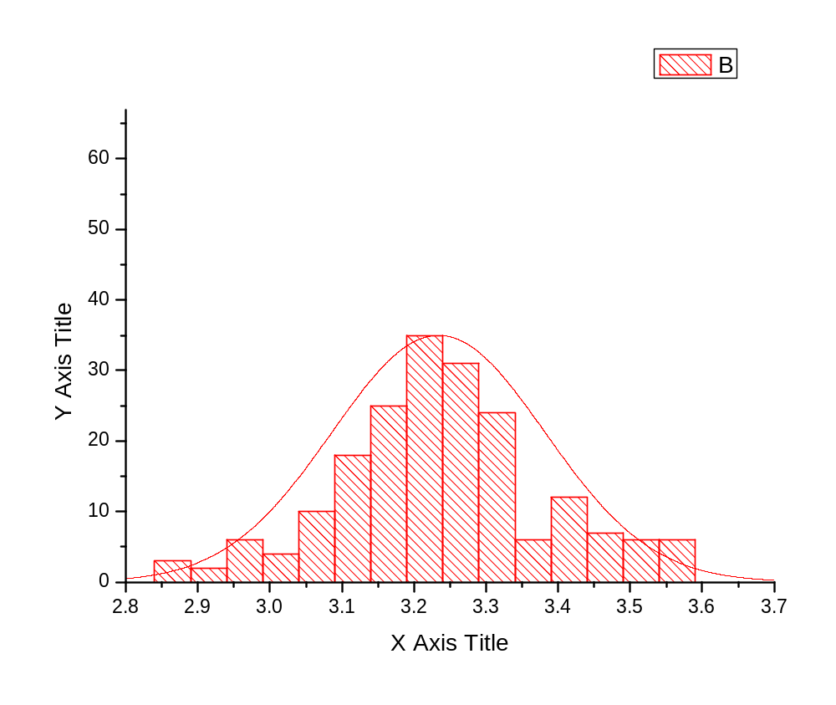

讨论:
另附区间数为9时的分布直方图

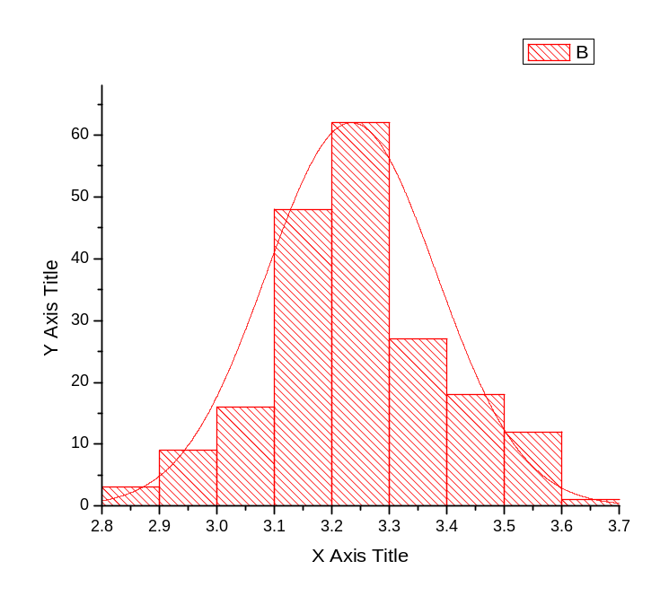
相对而言,k=9时的图象比k=17时的图象符合拟合曲线的程度好一些.我认为更说明高斯分布的规律在数据量大是更明显.也说明,高斯分布是一个统计上的规律.

学号PB07013077 姓名:朱业俊

